Консультация для родителей
подготовила воспитатель

Марина Анатольевна Гладышева

«Как нужно готовить ребенка к школе»

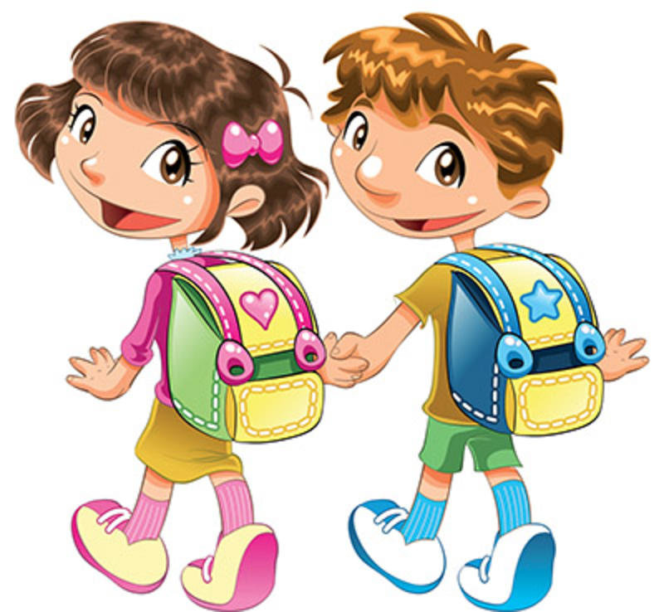

В современном образовании одной из актуальных проблем является подготовка ребёнка к школе. Школа - это совершенно новая жизнь для него.
Ко времени поступления в школу ребенок уже, как правило, и физически и психологически готов к систематическому обучению в школе, выполнению многообразных требований, которые предъявляет школа. Психологическая готовность рассматривается не с объективной , а с субъективной стороны.
Ребенок психологически готов к школьному обучению, прежде всего объективно, т.е. к этому времени он обладает необходимым для начала обучения уровнем психического развития. Его отличают любознательность, яркость воображения. Внимание ребенка уже относительно длительно и устойчиво, он имеет некоторый опыт управления вниманием, самостоятельной его организации. Память дошкольника также достаточно развита. Уже не только с помощью взрослых, но самостоятельно ребенок может ставить перед собой задачу - запомнить что-либо;
Легко и прочно запоминает то, что его особенно поражает, что непосредственно связано с его интересами. Он уже знает из опыта : чтобы хорошо запомнить нечто, надо несколько раз повторить это ,т.е. овладевает некоторыми приемами рационального запоминания и заучивания. Хорошо развита у семилетнего ребенка наглядно-образная память, но имеются уже все предпосылки для развития и словесно логической памяти.
Речь ребенка ко времени поступления в школу уже достаточно развита, чтобы начинать его систематическое и планомерно обучать.
Речь в известной степени, грамматически правильна, выразительна, относительно богата по содержанию. Дошкольник уже может в довольно широких пределах понимать услышанное, связно излагать свои мысли. Словарь ребенка 7 лет также довольно обширен, причем в нем заметное место занимают отвлеченные понятия. Ребенок этого возраста способен к элементарным умственным операциям: сравнению, обобщению, умозаключению.
Сформированы и элементарные личностные проявления - дети ко времени поступления в школу уже могут проявлять известную настойчивость, ставить перед собой более отдаленные цели и достигать их( хотя чаще не доводят дело до конца), делают первые попытки оценивать поступки с позиций их общественной значимости. Детям свойственны первые проявления чувства дома и ответственности. Семилетний ребенок уже имеет небольшой опыт управления своими мыслями, чувствами; опыт самооценки отдельных действий и поступков («Я плохо поступил», « Это я не так сделал», «Вот теперь у меня получилось лучше»). Все вы, я думаю, согласитесь с тем, что ребёнка следует приучать к посильным физическим упражнениям и подвижным играм. Подвижные игры у ребёнка развивают координацию движений, важную при ориентировке в пространстве. Хорошее развитие мускулатуры, мышц спины, в частности, позволит будущему первокласснику справиться с физическими нагрузками, уровень развития семилетнего ребенка есть тот уровень психического развития, который является необходимой предпосылкой начала систематического, планомерного и целенаправленного обучения. Однако в пределах этого уровня наблюдаются весьма значительные индивидуальные различия, определяемые состоянием здоровья ребенка, индивидуальными условиями их жизни и деятельности, в частности тем, как часто и много занимались с ними, готовили их специально к будущему обучению в школе. Следует также подчеркнуть и другую сторону – субъективную психологическую готовность. Семилетнему ребенку, как правило, свойственно желание и стремление учиться в школе, своеобразная готовность к новым формам взаимоотношений со взрослыми. Сомнений нет в том, что нужно ли учиться, у него нет. Разумеется, и здесь очень велики индивидуальные различия.
Непродуманными угрозами и предупреждениями старших («Вот погоди - пойдешь в школу, там за тебя возьмутся »; «Там ты еще наплачешься!»)
Немалое значение имеет и «передача опыта» от более старших, к младшим
(как известно, первоклассники и второклассники иногда любят произвести впечатление на младших братьев и сестер, рассказывая им о трудностях школьной жизни), а также некоторые наглядные впечатления (например, когда родители буквально оттаскивают школьника от телевизора, компьютера и усаживают его ревущего, делать уроки).
Отрицательное отношение к предстоящему школьному обучению, которое сложилось до школы, крайне затрудняет включение семилетнего ребенка в учебно-воспитательный процесс, препятствует формированию у него положительных мотивов учения.
Такие дети должны быть предметом особого внимания со стороны педагога, который настойчиво и тактично сумеет раскрыть перед ними привлекательные стороны учения, рассеять тревоги и опасения.
Обучение детей в школе опирается на имеющиеся у детей представления о Родине, о труде людей, о животных, растениях, и др.
Кроме определенного запаса знаний ребенок должен интересоваться окружающим, любить книги.
Учебная деятельность потребует от ребенка волевых и умственных усилий: он должен будет уметь отвлекаться от всего постороннего и сосредотачиваться на заданном, уметь усваивать новые знания.
Умственное воспитание неотделимо от нравственного, физического и эстетического. В играх дети узнают свойства вещей, учатся общению со сверстниками, развиваются физически. Труд готовит детей к школе , работе и жизни в коллективе, обогащает знаниями, способствует правильному физическому воспитанию. Знакомство с художественной литературой , посещение выставочного зала, театра, кино, просмотр телевизионных передач, прогулки, экскурсии – оказывают влияние на всестороннее развитие детей.
Если ребенок физически плохо развит, уму трудно добиться результата в труде; если у дошкольника нет навыка трудолюбия, ему трудно выполнить задания по продуктивной деятельности: лепке, рисованию, аппликации;
Вот например ООД по подготовке к обучению грамоте. Прежде всего надо помочь ребенку научиться проводить звуковой анализ слова. Дать понятие о слове и предложении.
Ребенку можно назвать несколько окружающих предметов: стена, стол, кукла- подчеркнуть, что все вещи мы можем назвать словами. А вот предложение передает законченную мысль. «Что я сделала?» Да, взяла книгу.
А теперь? Да, зажгла лампу».
Предложение состоит из нескольких слов, а может состоять и из одного слова. После того как ребенок научиться правильно определять количество слов в предложении. Можно попросить его самостоятельно придумать предложение из 2, 3 и более слов. Хорошо использовать схему предложений.
Когда ребенок научится выделять слова в предложении. Можно приступить к выделению слогов в слове. Пусть ребенок поставит руку так, чтобы тыльная сторона ладони почти касалась подбородка, и скажет какое-либо слово. Сколько раз подбородок коснется руки при этом, столько и слогов в слове. Лучше брать слова состоящие из двух слогов (ма-ма, па-па, ка-ша и др.)
Затем можно перейти к анализу звукового состава слова. Все слова состоят из звуков. Назовите ребенку знакомые слова (молоко, Маша, мама и др.) выделяя в слове первый звук.
« Какой первый звук в твоем имени? А теперь давай найдем последний звук, послушай, как он звучит.» Можно поиграть в игру « Угадай, сколько звуков»
После того, как ребенок научится правильно называть звуки в словах, можно купить азбуку на кубиках. Букварь покупать не стоит - школа и все связанное с ней должно быть в глазах ребенка новым, необычным. После того как ребенок усвоит несколько гласных и согласных букв, можно показать слоги. Для этого хорошо использовать азбуку на кубиках
Важно не просто передать знания дошкольнику, а научить его овладевать новым знанием, новыми видами деятельности.
Главное для дошкольника игра. Именно в игре у ребёнка формируются все важнейшие качества личности, которые помогают ему в дальнейшем справляться с учебной нагрузкой и адаптироваться в коллективе. Особенно важны сюжетно – ролевые игры, являющиеся своеобразной тренировкой различных взаимоотношений между людьми.
Современные мамы стремятся покупать детям развивающие игры, конструкторы, «умные» компьютерные игры, не заботясь о том, что во всех этих занятиях ребёнок пребывает в одиночестве. Вспомните старые добрые настольные игры, которые объединяли несколько человек. Здесь было главное – общение. Домино, фантики, лото – в эти игры можно играть дома, на даче. Как приятно собраться на веранде вместе с соседями – взрослыми и детьми – и наслаждаться увлекательной игрой и разговорами друг с другом. Эти игры передаются от одного поколения другому. Они помогают воспитать в детях душевность и теплоту человеческих взаимоотношений, справедливость, внимательность, умение переживать чужую неприятность, прощать ошибки, сочувствовать в проигрыше, радоваться за друзей, добиваться цели честными способами и т.д. Для ребёнка такое время препровождение является отличным уроком жизни. Не жалейте времени на совместные развлечения, придумывайте разные ролевые игры, увлекайте ими ребят - не только своего малыша, но и соседских детей.
Но хотелось бы заметить, какие бы не были созданы условия в школе, самое главное - это желание ребёнка учиться. Отношение к школе формируется у большинства детей ещё до того, как они становятся школьниками. В этом вопросе большую роль играет семья. Если родители ребёнка придают большое значение образованию, положительно отзываются о школе, и образованных людях, говорят о том, зачем нужно быть умным, то будущий первоклассник будет понимать, зачем он идёт в школу и для чего ему нужны знания. Учебная деятельность тогда станет для него более значимой и важной.
Давайте будем вкладывать в своих малышей только хорошее, доброе и вечное!
И тогда они непрерывно порадуют нас своими успехами в будущем.

